**XU1039** *scheda creata il 11 gennaio 2025*

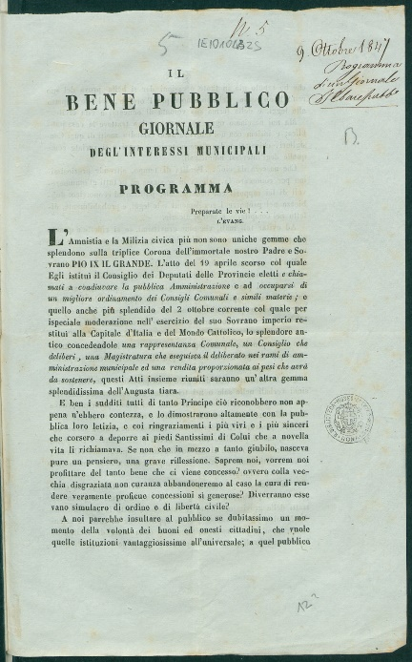**Descrizione storico-bibliografica**

Il \***bene pubblico** : giornale degl'interessi municipali. - Roma, [s.n.,1847]. – 1 volume ; 23 cm. ((Trisettimanale. - Descrizione basata su: n. programma (9 ottobre 1847). Con molta probabilità la pubblicazione non fu mai realizzata. - IEI0104325

Soggetto: Roma – 1847

**Copia digitale**: [1847](https://www.internetculturale.it/jmms/iccuviewer/iccu.jsp?id=oai%3Awww.internetculturale.sbn.it%2FTeca%3A20%3ANT0000%3AN%3AIEI0104325&mode=all&teca=MagTeca+-+ICCU&fulltext=1)

La \***camicia rossa** : giornale politico quotidiano. - Anno 1, n. 1 (31 agosto 1866)-anno 1, n. 34 (8 ottobre 1866). - Modena : Moneti, 1866. - 1 volume : ill. ; 34 cm. - MOD0344330

Il \***bene pubblico** : giornale del popolo. - Anno 1, n. 1 (10 ottobre 1866)- . - Modena : Moneti, 1866. – 1 volume ; 33 cm. ((Trisettimanale. - MOD0343760

Soggetto: Politica – Modena – 1866

Il \***bene pubblico** : gazzetta domenicale : tratta un pò di politica molto di amministrazione e di qualcosa altra specialmente dei comuni rurali. - Anno 1, n. 1 (15 settembre 1889)- . - Napoli : Tip. F. Cosmi, 1889. – 1 volume. - CUBI 67104. - BNI 1889-11295. - CFI0347104

Soggetto: Napoli <prov.> - 1889

Il \***bene pubblico**. - Anno 1, n. 1 (20/21 marzo 1897)-n. 4 (17/19 aprile 1897). - Roma : Tip. Forense, 1897. - 1 volume ; 44 cm. ((Settimanale. - LO10740035

Soggetto: Politica – Lazio – 1897